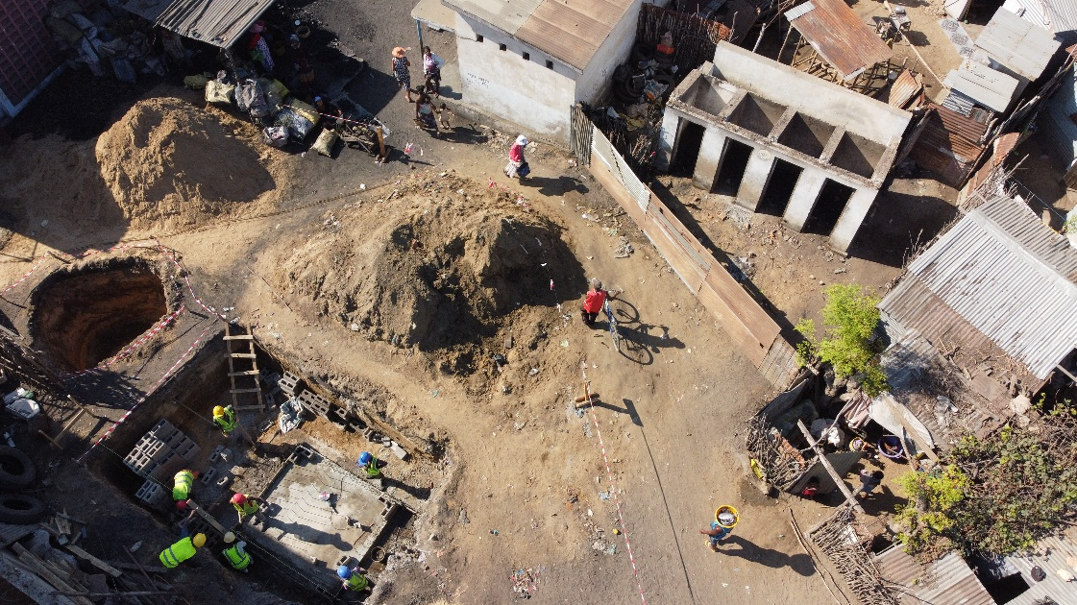
DEBUT TRAVAUX DU BLOC SANITAIRE SANFILY
Photo drone au début des travaux de réhabilitation du bloc sanitaire SANFILY dont :
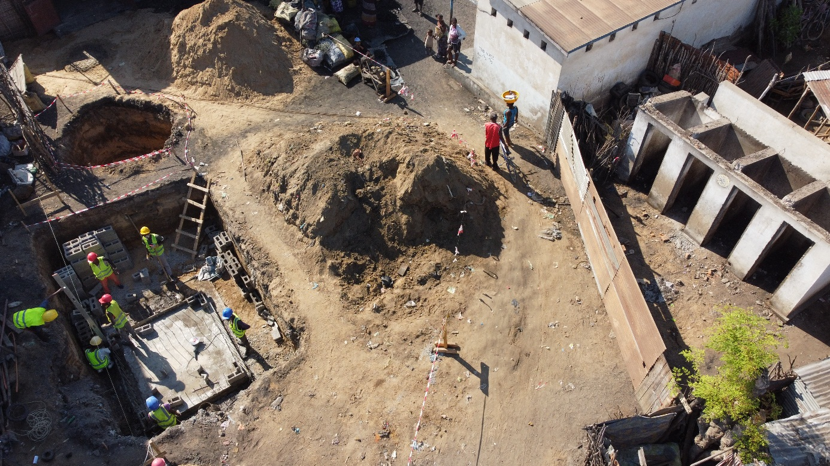
-Bloc le sanitaire était en phase de dépose de la toiture et des portes -La mise en œuvre de la construction du puisard -La mise en œuvre de la construction de la fosse septique.

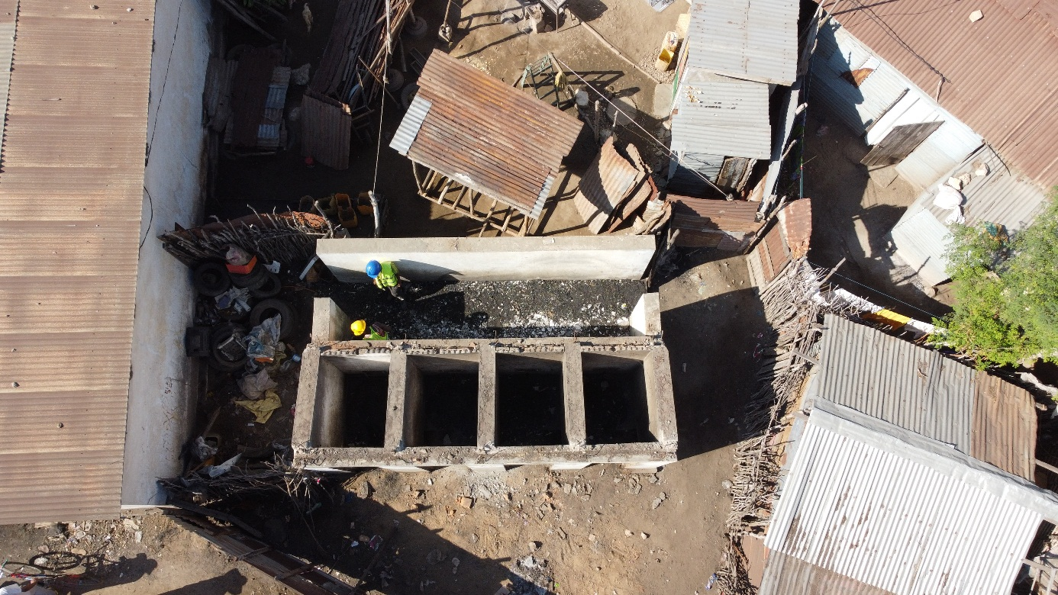
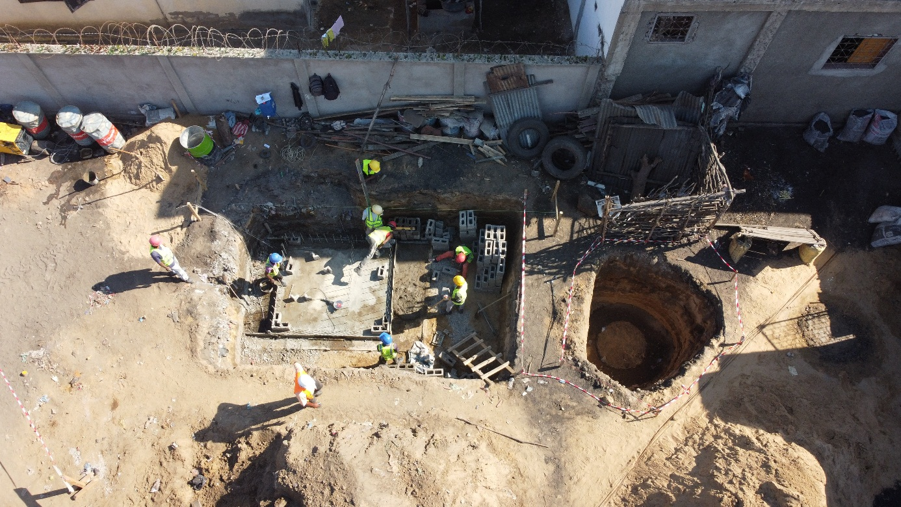
Photo drone de la vue de dessus du bloc sanitaire
Photo drone de la place de la fosse septique et du puisard

